Тест
Дисциплина: «Психология управления»

- Продолжите фразу: управление это процесс_______________________
_____________________________________________________________
_____________________________________________________________

- Дайте определение понятию «лидер»
_____________________________________________________________
_____________________________________________________________

- Перечислите названия 5 мета-компетенций лидера
_________________________________________________________________________________________________________________________________________________________________________________________________________________________________________________________________________________________________________________

- Стили руководства Курта Левина:
_________________________________________________________________________________________________________________________________________________________________________________________________________________________________________________________________________________________________________________

- Опишите модель ситуационного лидерства Херси-Бланшара
_________________________________________________________________________________________________________________________________________________________________________________________________________________________________________________________________________________________________________________

- Перечислите базовые навыки руководителя. Что должен уметь руководитель?
_________________________________________________________________________________________________________________________________________________________________________________________________________________________________________________________________________________________________________________

- Перечислите управленческие функции руководителя:
_________________________________________________________________________________________________________________________________________________________________________________________________________________________________________________________________________________________________________________

- Что означает аббревиатура SMART? Раскройте ее.
________________________________________________________________________________________________________________________________________________________________________________________________________________________________________________________________________________________________________________

- Напишите понятие и виды целей.
____________________________________________________________________________________________________________________________________________________________________________________________________________________________________________________

- Представьте ситуацию: Вы руководитель в компании. В Вашем отделе сломался принтер, Вам нужно его срочно купить. Через 3 дня Вам нужно ехать на встречу к клиенту с договором, который Вы должны распечатать на принтере. Дайте задание Вашему сотруднику о покупке принтера.
_________________________________________________________________________________________________________________________________________________________________________________________________________________________________________________________________________________________________________________

- Что необходимо учесть, чтобы постановка задач подчиненному была эффективной?
_________________________________________________________________________________________________________________________________________________________________________________________________________________________________________________________________________________________________________________

- Раскройте понятие планирование:
_________________________________________________________________________________________________________________________________________________________________________________________________________________________________________________________________________________________________________________

- Какие инструменты планирования вы знаете?
_________________________________________________________________________________________________________________________________________________________________________________________________________________________________________________________________________________________________________________

- Раскройте задачи ускоренного анализу по принципу Эйзенхауэра. Какие задачи нужно выполнять, какие можно делегировать и т.д.

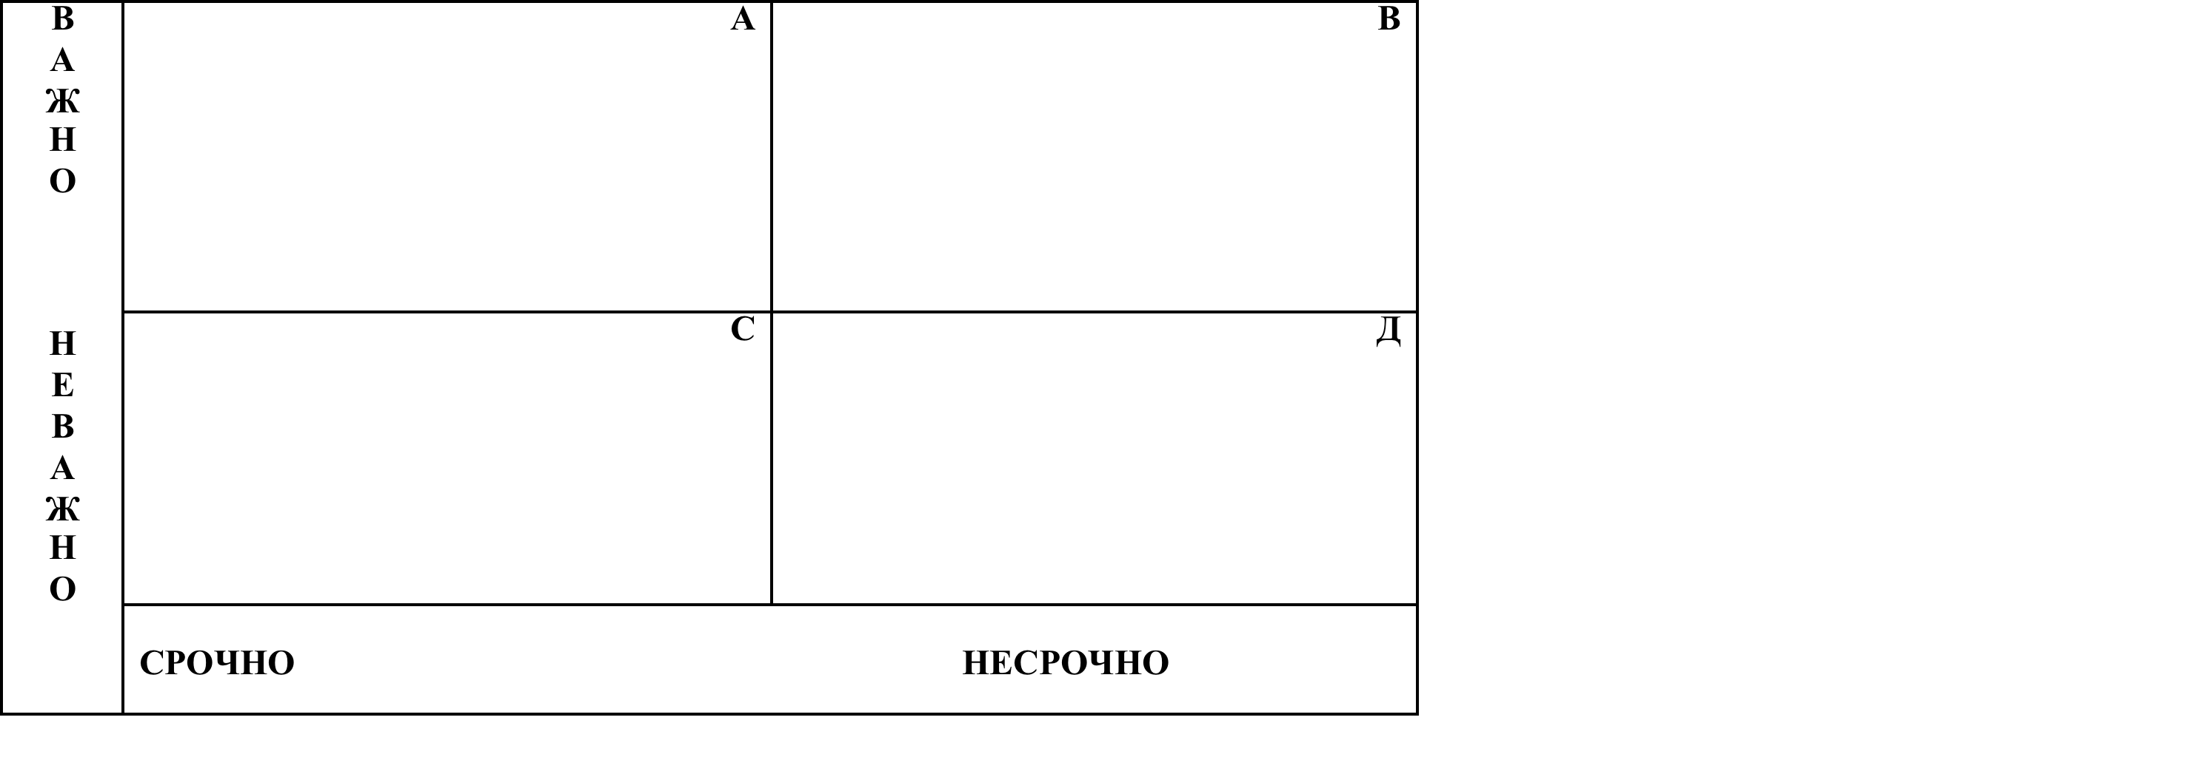
Задачи А
Задачи В
Задачи С
Задачи Д

